清华大学工业工程系
《工业工程生产实践》
生产实习最终总结报告

姓名：黄诗琅
学号：2023010366
实习单位：北京人形机器人创新中心有限公司
实习时间：2026年7月6日—2026年8月30日
校内导师：刘俊驿
2026年8月

生产实习最终总结报告
一、背景信息
1. 实习单位与工作方向
本人在北京人形机器人创新中心有限公司开展为期八周的生产实习。实习单位聚焦人形机器人关键技术、系统集成与应用验证，我所在的项目工作方向主要涉及人形机器人强化学习、全身动作模仿、仿真评估和策略部署。相关工作既包含 PPO、AMP、Actor-Critic 等算法研究，也包含动作数据处理、Isaac Lab/Isaac Sim 并行仿真、模型导出、ROS 2 控制和 MuJoCo 跨仿真器验证，具有算法研发与工程运作紧密结合的特点。
本人的实践职责可以概括为：理解并搭建训练环境；梳理机器人关节、观测、奖励和控制接口；执行大规模并行训练；建立完整轨迹、多指标和多随机种子的模型验收方法；将 checkpoint 导出为 ONNX 并接入 xMIGCS、xSIM_MUJOCO；对失败原因进行数据和代码级诊断；最终形成可复现的脚本、配置、日志、视频和报告。为避免涉及企业内部敏感信息，本文仅总结本人在公开项目、公开动作数据和本地仿真环境中完成的技术实践。
2. 八周工作安排
阶段 | 工作重点 | 主要成果
第1周 | 方向与代码熟悉 | 学习VLA/WAM、PPO及Open-X-Humanoid项目结构，明确训练—评估—部署路线。
第2周 | TienKung-Lab训练 | 配置环境，以1024环境完成walk任务50000次迭代，理解PPO、GAE与AMP。
第3周 | 结果分析与xMimic切换 | 整理回放、导出、sim2sim与Git LFS；完成xMimic代码链路和接口分析。
第4周 | dance1长时程优化 | 建立状态反馈和分阶段训练，完整回放4/4严格通过，XY P95平均改善77.2%。
第5周 | 多动作与部署 | 完成dance2、weibst训练评估；打通xMIGCS/xSIM_MUJOCO，并构建LAFAN1数据链路。
第6周 | 六类动作批处理 | 完成六类LAFAN1动作训练、评估、ONNX与MuJoCo验证；严格通过16/24。
第7周 | 复杂长动作生成 | 构建73秒复合动作，修复关节顺序错误，完成迁移训练和严格精度续训。
第8周 | 最终优化与总结 | 选出model_69500，完成视频、ONNX、部署和74.18秒sim2sim验证，整理最终报告。

二、典型一线生产、运作实践与调研总结
1. 所参与的研发运作实践
本次实习所参与的一线实践不是单独运行某个训练脚本，而是一条由动作或任务需求驱动、最终交付可验证策略的研发运作链。前期以TienKung-Lab行走策略为对象，完成依赖安装、AMP-PPO训练、日志解释、策略回放和模型导出；中期转向xMimic全身动作跟踪，围绕dance1、dance2和weibst开展长时程稳定性改善；后期将流程扩展到LAFAN1公开数据的筛选、xGMR重映射、六类动作批量训练，以及73秒复杂复合动作的生成、精修和跨仿真器部署。
整个流程可划分为七个质量关口：需求与动作选择、数据转换与物理检查、训练入口冒烟、4096环境正式训练、完整轨迹候选筛选、checkpoint/ONNX/视频一致性验证、MuJoCo/ROS闭环验收。任一关口不通过，模型都不进入下一阶段。例如，150秒候选动作虽然完成多轮训练和ONNX导出，但策略在开头过渡后约3.5秒终止，因此没有部署；60秒multiple_actions候选在不同训练路线中均于约20.3秒失败，也被停止继续追加训练。
2. 一线研发运作流程
流程步骤 | 输入/活动 | 质量输出
① 数据准备 | BVH/PKL/NPZ筛选、重映射、插值与具名刚体标注 | 帧数、频率、哈希、维度、有限值、四元数与边界速度检查
② 环境配置 | Isaac Lab、RSL-RL、机器人模型、观测与奖励配置 | 64环境冒烟、130/346/23维接口确认
③ 并行训练 | 1024或4096环境PPO，按时域和难度分阶段训练 | TensorBoard、checkpoint、回合长度与终止分布
④ 完整评估 | 固定seed与随机动力学条件下逐帧回放 | 完成率、XY/身体/关节/朝向P95、平台安全
⑤ 模型选择 | 比较多个末期checkpoint而非只取最后模型 | 综合最佳checkpoint及真实失败项
⑥ 导出验证 | 导出ONNX、录制视频并校验元数据与前向输出 | 权重一致性、视频完整性、可追溯哈希
⑦ sim2sim | xMIGCS控制器、ROS 2通信与MuJoCo物理仿真 | 命令/状态频率、机身高度、姿态、边界和异常检查

图表1 人形机器人策略训练与部署的七阶段质量控制流程
3. 实践问题与运作经验
第一类问题是环境与依赖不一致。实习中先后遇到自定义rsl_rl导入、Isaac Sim必须由AppLauncher初始化、GPU驱动与用户空间库不匹配、ROS 2的rclpy搜索路径以及系统setup.bash包含错误路径钩子等问题。我逐步采用独立Conda环境、可编辑安装、完整解释器路径、仓库内ROS overlay和启动前自检，减少“在某个终端能运行、换一个终端失效”的隐性差异。
第二类问题是数据和接口错配。xMimic训练端包含23个策略关节，MuJoCo部署端包含29个电机；不同策略又存在124、130和133维观测，不能只修改YAML中的num_obs。动作文件还涉及body_names、Isaac Articulation关节顺序和qpos转换顺序。本次73秒动作初版正是因为两套23维关节顺序混用，往返偏差达到约3.08 rad。修复后最大偏差降至约1.6×10⁻⁴ rad，说明显式名称映射、元数据和往返测试比肉眼预览更可靠。
第三类问题是训练指标与真实使用目标不一致。平均reward上升、timeout比例增加或ONNX能够生成，并不等于完整动作可用。dance2在Isaac Lab短视频中表现正常，却在MuJoCo约一分钟后倒地；某些末期checkpoint也会比早期模型明显退化。为此我建立完整帧序列、多checkpoint、多随机种子和跨仿真器的验收协议，并将“完整性、安全性、精度、部署可用性”分别统计。这种做法本质上是把工业工程中的过程能力、质量关口和追溯思想应用到算法研发。
三、专题项目改善总结
1. 项目背景、范围、目标与计划
个人专题项目为“面向长时程复杂动作的人形机器人全身模仿策略优化与sim2sim验证”。项目以公开动作数据和DexEVT2机器人为对象，覆盖动作筛选与转换、Isaac Lab强化学习、观测和奖励设计、完整轨迹评估、checkpoint选择、ONNX导出、xMIGCS控制和MuJoCo验证。目标不只是提高训练reward，而是使策略在完整动作时域内连续执行，位置和姿态误差可量化，在扰动下保持稳定，并保证训练端与部署端接口一致。
计划采用逐步扩展方式：先通过TienKung walk掌握PPO/AMP闭环；再以dance1定位长时程漂移并建立状态反馈；把方法迁移至dance2、weibst和六类LAFAN1动作；最后生成包含拳击、跳跃、受推恢复和连续格斗的73秒复合动作，验证从数据生产到MuJoCo部署的完整能力。
2. 问题的结构化描述
要素 | 具体内容
决策变量 | episode时域、起始相位采样、Actor观测项、奖励结构与权重、随机化强度、迁移初始化和checkpoint。
评价指标 | 动作完成率；XY、身体位置、关节姿态和骨盆朝向P95/最大值；终止原因；平台边界；MuJoCo机身高度和姿态。
约束条件 | 100 Hz参考动作与控制时序；23维策略动作；130维状态反馈观测；部署端29电机映射；8 m平台安全边界。
输入数据 | TienKung任务配置、dance/weibst NPZ、LAFAN1 BVH、xGMR PKL、具名刚体运动数据、训练日志和回放telemetry。
质量目标 | 完整帧序列、无NaN/回绕/提前终止；名义和随机条件稳定；checkpoint、ONNX、视频和部署配置可追溯。

3. 行业实践与技术调研
算法层面，我结合TienKung-Lab和xMimic代码学习PPO、GAE、AMP和非对称Actor-Critic。PPO通过限制新旧策略更新幅度保持训练稳定；GAE利用价值函数自举估计优势；AMP通过判别器学习专家运动风格；xMimic则把参考动作的关节、刚体与根节点状态作为条件，以运动误差奖励训练全身跟踪策略。工程层面，我阅读并实践Isaac Lab/RSL-RL训练接口、xGMR动作重映射、ONNX模型交换、ROS 2控制和MuJoCo仿真，理解了训练数据、策略网络、控制器和机器人模型之间必须共享明确的维度、顺序、频率和坐标约定。
工业工程视角下，该项目可视为小批量、多品种的算法生产流程：每条动作是一种“产品”，数据转换和训练是加工过程，完整回放和sim2sim是检验工序，checkpoint与ONNX是交付件。传统只看训练reward的做法相当于只监控设备内部参数而不做出厂检验。本项目通过标准化输入检查、阶段门、量化验收和异常隔离，提高了实验复现性，也防止不合格模型进入部署端。
4. 解决方案形成与实施
（1）建立数据质量前置检查。对NPZ的键、shape、帧率、数值有限性和四元数归一化进行检查；使用body_names按名称解析刚体；对BVH→PKL→NPZ链路记录源片段和哈希；对qpos与训练关节顺序做往返验证。对于错误数据不覆盖删除，而是隔离并标明REJECTED，避免后续误选。
（2）改进长时程训练。dance1原始episode仅5秒，无法学习39.72秒轨迹后段的累计漂移。我采用5→10→20→完整时域的课程训练，按episode长度限制合法起始相位，避免参考动作越界回绕；同时在Actor中加入参考骨盆相对位置和基座线速度，使观测由124维扩展至130维，并增加全局XY位置、速度和关节保真奖励。后续动作根据长度采用完整时域或随机相位训练。
（3）建立多目标checkpoint选择。每个训练阶段保留固定间隔的checkpoint，对末期多个候选执行完整轨迹回放。筛选时先排除提前终止、NaN、动作回绕和越界，再综合XY、身体、关节和朝向P95，而不是按最后迭代或单一reward决定。对复杂动作还进行身体精度、平衡恢复和联合精修，观察奖励权重改变造成的指标权衡，并在收益降低时停止继续训练。
（4）打通部署证据链。对选定checkpoint检查Actor 130维、Critic 346维和23维动作结构；导出ONNX后核对权重、前向输出、动作哈希、关节/刚体元数据和action scale；验证7319帧视频可完整解码；再生成BeyondMimic YAML并检查23个策略关节到29个MuJoCo电机的映射、PD增益和控制周期。最后通过ROS 2将策略节点与MuJoCo连接，记录电机命令、状态和机身telemetry。
5. 主要结果与改善效果
对象 | 规模/时长 | 结果与改进
TienKung walk | 1024环境，50000迭代 | 完成训练、回放与导出闭环，建立PPO/GAE/AMP代码级理解。
dance1 | 3972帧，39.72 s | 四工况4/4严格通过；XY P95平均从0.8111 m降至0.1848 m，改善约77.2%。
dance2 | 10299帧，102.99 s | 完整时域续训后四工况均完成；seed1 XY P95由4.763 m降至0.213 m。
weibst_hard | 1327帧，50000迭代 | 四工况完整、安全，综合跟踪分数改善14.17%；严格姿态指标仍部分未达标。
LAFAN1六类 | 6动作，24工况 | 24/24完整安全、16/24严格通过；六策略ONNX、离线部署和MuJoCo全部通过。
150秒候选 | 约157.6 s，多阶段训练 | 发现开头IK/截帧异常并重建数据；恢复路线仍在约4 s终止，未部署。
60秒多动作 | 约67.5 s，多路线 | 不同模型均在约20.3 s重复失败，判断为参考动作高风险段，停止盲目续训。
73秒复合动作 | 7319帧，4096环境 | model_69500四工况均完整；严格1/4通过；74.18 s MuJoCo不倒地、不越界。

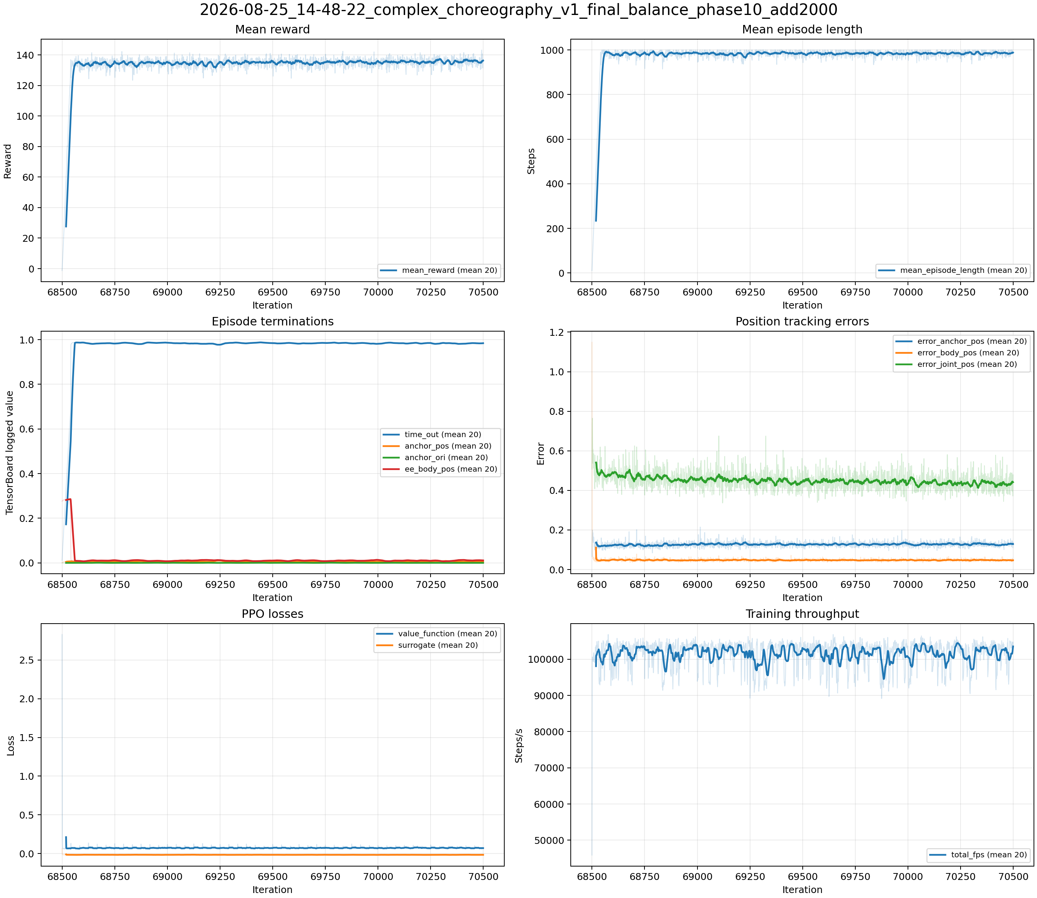
图1 complex_choreography_v1最终联合精修训练概览
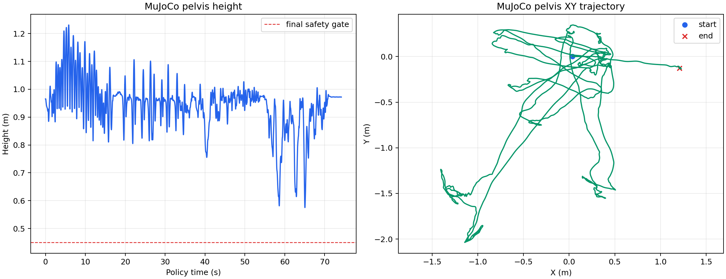
图2 73秒复合动作MuJoCo sim2sim状态记录
最终73秒复合动作由FightAndSports、Jumps、PushAndStumble和Fight四段及三个20帧平滑桥接组成，水平范围约2.40 m×2.20 m。最终model_69500在四次Isaac Lab回放中均完成7319帧，无终止、回绕、NaN或越界；严格指标为1/4通过，未通过工况主要卡在身体位置和少量XY漂移，因此结论为“稳定执行/部署通过、严格姿态部分通过”。MuJoCo运行74.18秒时，机身最低高度0.575 m、结束高度0.972 m、最终向上轴Z为0.9998、最大XY半径2.336 m，仿真器和控制器全程存活。
6. 工程文件与成果资产总结
截至2026年8月28日，my project目录形成了由学习仓库、训练仓库、数据源、部署端、仿真端和课程文档组成的完整资产。下表按顶层目录归纳其用途；模型、日志和大规模数据通过Git LFS或本地归档管理，报告中不逐项罗列数万个中间文件。
目录/文件组 | 作用与成果
my-tienkung-robot（约23 GB） | TienKung-Lab学习、walk训练日志、模型、PPO/GAE/AMP学习笔记与早期sim2sim实践。
xmimic-old（约498 MB） | xMimic原始/旧版基线，用于对照README、动作入口和历史训练命令。
my-xmimic（约24 GB） | 主要研发仓库；包含动作数据、训练日志、checkpoint、评估脚本、视频、ONNX和全流程artifacts。
motion_sources（约2.2 GB） | LAFAN1公开BVH与xGMR重映射工具，支撑六类动作和长动作数据生产。
Deploy_Tienkung及fresh副本 | 部署代码与README基线，用于核对控制节点、依赖和官方结构，避免误改后无基线。
xSIM_MUJOCO（约50 MB） | MuJoCo物理仿真器及evt2机器人模型，负责接收控制命令并发布状态。
xmigcs_test（约830 MB） | 实际xMIGCS策略控制与验证仓库，保存多动作BeyondMimic YAML、ONNX及ROS overlay。
周报/中期报告/课程手册 | 第1—8周过程记录、中期总结与最终报告依据，保证课程过程和技术成果一致。

7. 局限与后续改进
第一，部分策略虽然完整执行和sim2sim通过，但身体关键点P95未满足严格门槛，说明稳定性与动作保真度仍需分别优化。第二，现有策略以单动作单策略为主，多动作统一策略和未见动作泛化尚未验证。第三，仿真验证不能替代真机安全测试，真实执行还需设置力矩、速度、姿态和区域保护，并遵循企业审批流程。后续可采用困难帧分层采样、动作分段课程、奖励尺度自动平衡、历史观测或蒸馏方法改善高难段，同时用质量、摩擦、执行器延迟和push单因素实验识别sim2sim敏感参数。
四、生产实习总结
1. 客观总结
八周实习完成了从基础学习到独立构建端到端实验流程的过渡。我完成1024环境TienKung walk正式训练，掌握PPO、GAE和AMP；完成xMimic环境搭建、核心代码与接口分析；围绕dance1、dance2、weibst和LAFAN1六类动作开展4096环境训练、长时程优化和严格评估；生成并验证73秒复合动作；打通checkpoint、ONNX、xMIGCS、ROS 2和MuJoCo；同时建立数据校验、候选筛选、视频/模型一致性、sim2sim telemetry和Git/Git LFS归档方法。
2. 工业工程认识
本次实践使我认识到，算法研发同样需要过程设计与质量管理。动作数据是原材料，训练配置和计算资源是工艺条件，checkpoint是半成品，完整回放、ONNX验证和sim2sim是检验工序。若只追求训练轮数或reward，相当于忽略顾客真正关心的完整性、安全性和可部署性。通过流程分解、指标体系、阶段门、异常隔离、版本控制和可视化，我把零散调试转化为可以复现和审核的运作过程。这也是工业工程方法在智能机器人研发中的具体体现。
3. 个人收获与体会
技术上，我建立了从强化学习理论到机器人控制代码的对应关系，能够分析观测、奖励、终止条件、策略网络、关节映射和仿真通信；工程上，提升了Linux、Conda、Git LFS、TensorBoard、ONNX、ROS 2和MuJoCo的综合使用能力；问题解决上，形成“复现现象—划分模块—提出假设—做对照实验—保留证据—验证修复”的习惯。尤其重要的是，我学会如实报告失败：150秒动作和60秒候选没有通过，complex动作严格指标只有1/4通过，这些结果同样揭示了数据质量和多目标权衡，对后续改进有价值。
在纪律、安全与职业素养方面，我遵守实习单位和学校的保密、知识产权与考勤要求，仅使用获准的公开数据和本地仿真材料总结成果；对高风险机器人动作坚持先仿真、再部署验证，不把未经完整验收的模型用于真机。与导师和同事交流时，我逐步学会用流程、数据和证据说明问题，而不是只描述主观观感。
4. 后续展望
后续我将继续围绕复杂动作的数据质量、困难阶段训练和sim2real开展研究：一是完善自动化动作审计与困难帧采样；二是研究多目标奖励的动态平衡，减少身体精度与全局路径、关节保真之间的冲突；三是扩展多动作统一策略及更长时间动作；四是在满足审批和安全条件下，逐级开展硬件在环与真机验证。希望把本次实习形成的标准化训练—验收—部署流程沉淀为可复用工具，为人形机器人运动技能开发提供稳定基础。
参考资料
[1] Open-X-Humanoid. TienKung-Lab 项目代码与说明。
[2] Open-X-Humanoid. xMimic 项目代码与README。
[3] Open-X-Humanoid. xGMR 动作重映射工具。
[4] NVIDIA. Isaac Lab / Isaac Sim 文档与示例。
[5] RSL-RL. On-policy reinforcement learning implementation。
[6] LAFAN1 Motion Capture Dataset。
[7] MuJoCo Physics Simulator。
[8] 《2026年工业工程生产实践课程手册》。

